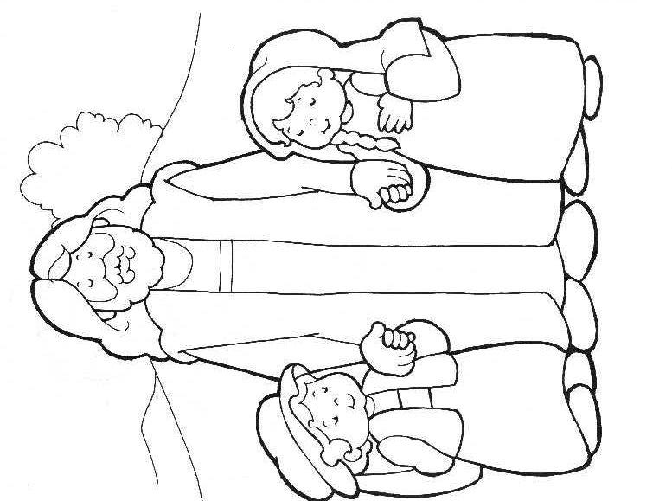

.

Dal Vangelo di Gesù Cristo secondo san Marco
Gloria a te, Signore!
Partito di là, venne nella regione della Giudea e al di là del fiume Giordano. La folla accorse di nuovo a lui e di nuovo egli insegnava loro, come era solito fare.
Alcuni farisei si avvicinarono e, per metterlo alla prova, gli domandavano se è lecito a un marito ripudiare la propria moglie. Ma egli rispose loro: «Che cosa vi ha ordinato Mosè?». Dissero: «Mosè ha permesso di scrivere un atto di ripudio e di ripudiarla». Gesù disse loro: «Per la durezza del vostro cuore egli scrisse per voi questa norma. Ma dall’inizio della creazione li fece maschio e femmina; per questo l’uomo lascerà suo padre e sua madre e si unirà a sua moglie e i due diventeranno una carne sola. Così non sono più due, ma una sola carne. Dunque l’uomo non divida quello che Dio ha congiunto». A casa, i discepoli lo interrogavano di nuovo su questo argomento. E disse loro: «Chi ripudia la propria moglie e ne sposa un’altra, commette adulterio verso di lei; e se lei, ripudiato il marito, ne sposa un altro, commette adulterio».
Gli presentavano dei bambini perché li toccasse, ma i discepoli li rimproverarono. Gesù, al vedere questo, s’indignò e disse loro: «Lasciate che i bambini vengano a me, non glielo impedite: a chi è come loro infatti appartiene il regno di Dio. In verità io vi dico: chi non accoglie il regno di Dio come lo accoglie un bambino, non entrerà in esso».
E, prendendoli tra le braccia, li benediceva, imponendo le mani su di loro.
Parola del Signore.
Lode a te, o Cristo.
Riflettiamoci su:
Oggi l'evangelista Marco ci mostra Gesù che sceglie i bambini, che li vuole vicino a sé. I discepoli hanno paura che il Maestro sia infastidito e invece Gesù vuole prendere i bimbi tra le braccia e accarezzarli. Posa le mani sulle testoline che ha intorno e benedice tutti con amore. Ripete ai discepoli: "Lasciate che i bambini vengano a me e non glielo impedite". Non solo: ancora una volta il Maestro buono ribadisce il legame speciale che c'è tra i più piccoli e il Regno: "A chi è come loro appartiene il regno di Dio. In verità vi dico: Chi non accoglie il regno di Dio come un bambino, non entrerà in esso".
Questo è veramente interessante: Gesù invita gli adulti ad accogliere il Regno di Dio come i bambini. Ma che significa? Se una persona grande vi chiedesse: tu che sei una bambina, un bambino, mi insegni ad accogliere il Regno di Dio? Cosa rispondereste?
Eppure Gesù ha proprio detto che solo i bambini conoscono il modo giusto per accogliere il suo Regno!
Pensiamo un po’… Se ricevete un regalo, magari qualcosa che desideravate da tempo, voi siete contenti sì o no? Fate vedere che siete contenti? Oppure fate finta di niente, come fosse una cosa senza importanza?
E quando ricevete un gesto gentile, un'attenzione cortese, dite: "grazie!" oppure no?
Un'altra domanda facile facile: quando vedete una cosa bella, molto bella, vi emozionate? Una farfalla che si poggia sulla vostra mano, un arcobaleno enorme nel cielo, una tempesta al mare, con onde giganti e spruzzi altissimi...restate a bocca aperta? Oppure alzate le spalle e dite: ma sì, niente di speciale?
Ecco: se quando siete contenti lo dimostrate, se sapete dire grazie per tutti i doni che ricevete, se sapete stupirvi di fronte alle cose belle, allora sapete accogliere il Regno di Dio!
La gratitudine gioiosa e la capacità di stupirsi, di guardare il mondo con occhi che sanno incantarsi di fronte alla bellezza, sono due caratteristiche dei bambini e sono due atteggiamenti indispensabili per entrare nel Regno.
Per la settimana che comincia oggi, vogliamo crescere nella capacità di accogliere il Regno. Potremmo farlo con tre passi di preghiera facili facili per tutti i bimbi inventati da Irene, una bimbo come voi:
(1° passo) la mattina, quando si alza, Irene fa un bel segno di croce per vivere ogni momento della giornata che sta per iniziare in compagnia del Signore, e poi si avvicina alla finestra. Non importa se c'è il sole o se piove, se c'è la nebbia o la neve: lei fa un sorriso verso il cielo per ringraziare il Padre del nuovo giorno.
(2° passo) quando ritorna da scuola. Irene mette a posto il suo zaino e intanto pensa a quello che è successo al mattino per scegliere una cosa bella che vuole conservare nella memoria: un bel voto, il sorriso di una compagna, una spiegazione della maestra, il profumo del panino a merenda... Non importa se è una cosa grande o piccola: purché sia bella.
(3° passo) prima di dormire, appena la mamma spegne la luce, Irene ripensa a tutto quello che ha vissuto nella giornata. Per tutte le cose belle che le sono accadute sussurra un "Grazie, Gesù!": Grazie Gesù per la passeggiata in bici! Grazie Gesù per le divisioni che ho fatto velocemente! Grazie Gesù per la telefonata di Martina! Grazie Gesù per le coccole di papà sul divano! Grazie Gesù per il bacio della buonanotte della mia mamma!...
Questa settimana vogliamo seguire anche noi i tre passi di Irene, per mantenere viva la capacità di stupirci e dire grazie, così da poter accogliere il Regno di Dio.

